10.陕西油菜机械化绿色高效种植技术

一、技术概述

**（一）基本情况**

针对传统油菜种植采用人工播种、育苗移栽、人工收获费工费劳，种植效益低，施肥用药不科学，影响环境安全的问题，通过选用适宜品种、适宜机械、适期适量播种、一播定苗、开沟排湿、合理施肥、病虫害绿色高效防控、机械收获等技术的集成应用，大幅减少生产用工，提高肥药等资源利用效率，减少农业面源污染，提高生产收益。

**（二）技术示范推广情况**

“陕西油菜机械化绿色高效种植技术”已经过多年示范推广，2018-2023年，在汉中、安康、宝鸡、咸阳、西安、渭南等地进行示范推广，获得良好效果。陕南地区一般亩产190kg以上。2017年经省农业厅组织测产，勉县老道寺镇推广示范田创造了我省油菜机械直播高产记录：百亩连片亩产达到250.8kg。关中地区一般亩产250kg以上，2020年经省油菜产业体系组织专家测产，岐山县范家塬村全程机械化示范田现场实收2.69亩，平均亩产307.2kg。目前该技术正在陕西油菜主产区大面积推广应用。

**（三）提质增效情况**

和传统种植相比，应用该技术亩增产油菜籽12%以上，减肥、减药量20%以上，节约劳动用工6～8个/亩，亩节本增收400元以上，结合油菜花观光发展乡村旅游，带动农民收入增加。同时减肥减药技术对于减少农残污染，保障南水北调水源安全意义深远。通过减少劳动用工，稳定了陕南油菜面积，为防阻小麦条锈病流行发挥了重要积极作用。关中地区油菜小麦轮作种植，在防治麦田杂草、减轻小麦病害、增加土壤肥力方面效果显著。

**（四）获奖情况**

未申报科技奖励。

二、技术要点

**（一）陕南地区技术要点**

**1.选择适宜机收品种：**选用分枝集中、抗倒、抗裂荚、高产、生育期较为适宜、适应性强的品种。如邡油777、秦优1618、秦优797、陕油28、秦优28、中杂油19等。

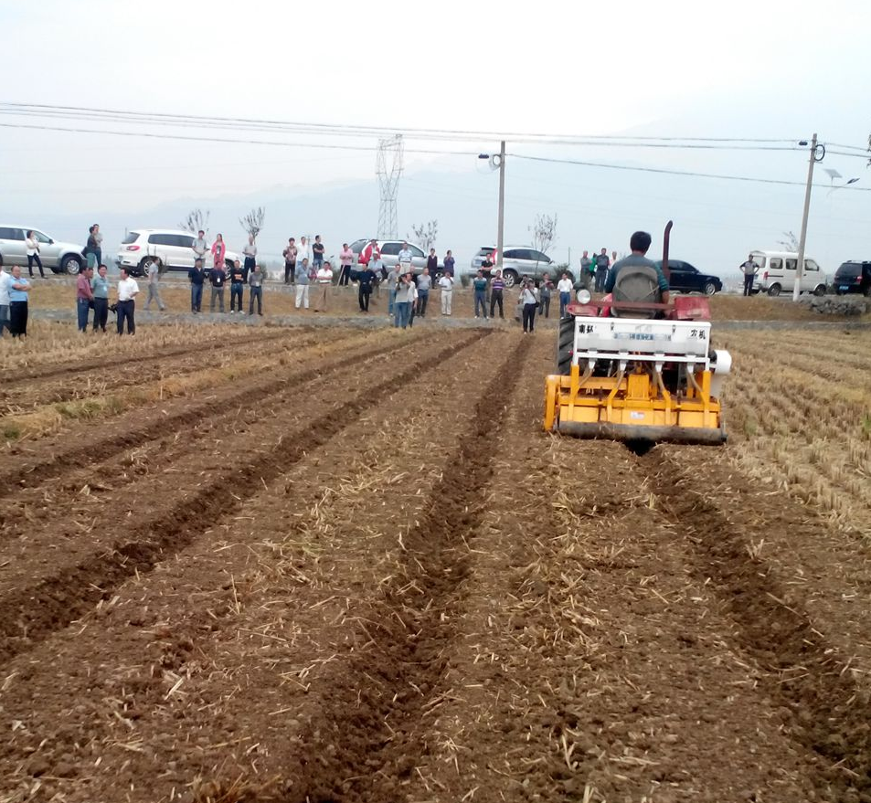**图1 油菜机械化精量直播**

**2.机械播种：**一般选用复式联合精量播种机（图1），一次完成施肥、旋耕、开沟、播种作业；也可撒施基肥后，机械浅旋开沟，然后人工撒播；地湿多雨田块，可免耕播种，先将油菜种子和肥料撒播田面，再开排水沟，将沟内土壤均匀撒于田面。

**3.开沟排水：**开好三沟（厢沟、腰沟和边沟），沟宽0.2～0.3m，深0.2～0.25m，且三沟相通，一般厢面宽1.6～1.8m。

**4.选择适宜播期播量：**高产播期为9月下旬，亩播种量200～300g，亩成苗3万株/亩左右；若因天气、茬口等因素造成播期推迟（10月5日后），可增加播种量至300-350g，亩留苗密度增加到3.5万株。

**5.高效施肥：**首选油菜缓释专用肥（N-P-K=20-8-12），亩用50～60kg，整地播种时一次施入。若常规施肥，亩施纯氮10～12kg，五氧化二磷5～6kg、氧化钾6～7kg、硼砂1kg，磷、钾、硼肥作底肥一次施入，氮肥按基肥：腊肥：薹肥=6:3:1（0），腊肥施用时间1月20日左右，薹肥看苗追，初花期亩叶面喷施磷酸二氢钾300g。

**6. 病虫草害绿色防控：**播后24小时内亩用50%乙草胺60～100毫升封闭除草；苗期杂草较多的田块于油菜5～6叶期用50克精喹禾灵（5%乳油）+50克草除灵（50%悬浮剂）进行二次化除。油菜初花期用无人机或大型机械喷雾防治菌核病，可选用氟唑菌酰羟胺、咪鲜胺等。（图2）

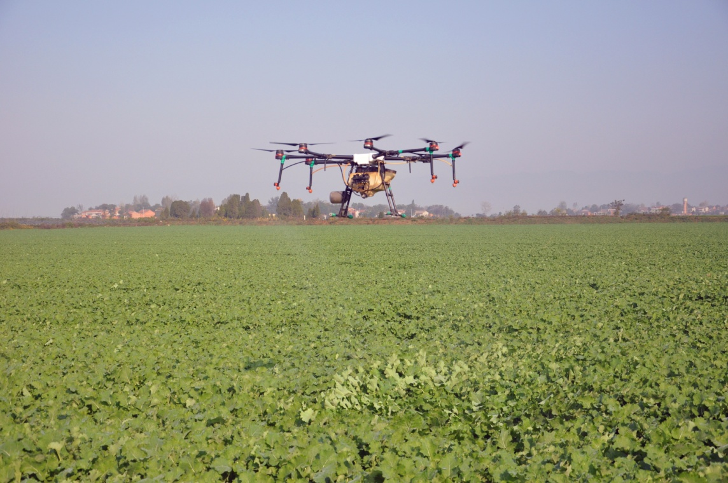**图2 无人机喷雾防病虫**

**7. 机械收获：**机械联合收获时，应在95%以上油菜角果呈黄褐色，植株、角果中含水量下降，冠层略微抬起时进行。不宜在晴天正午前后作业，以减少落粒。留茬高度20～30厘米。可选用收获率和作业效率较高的机型，如久保田688Q或EX108（图3）、星光至尊4LL-2.0D或采用杂粮割台的油菜收获机等。分段收获时，应在全株有70%以上角果呈黄绿色至淡黄色，主序角果已转黄色，分枝角果基本褪色，种皮转为红褐色时先将植株割倒，经后熟5～6天后，用捡拾收获机脱粒。割晒可选用星光至尊4SY-2.0型、4SY-2.3型等。

**（二）关中地区技术要点**

**1. 适宜机收品种选择：**选用种子活力高、出苗快、抗倒、耐病、耐晚播密植、耐裂荚高产高油和耐寒耐旱耐瘠薄等特性的品种。如秦优1618、秦优797、陕油28、秦优30、甘杂一号、合杂油二号、秦优11004、天油14等品种。

**2. 科学施肥：**亩施纯氮5～7kg、五氧化二磷6kg、氧化钾3kg，作底肥一次施入。初花期结合防治病虫害每亩喷施磷酸二氢钾100～200g。

**3. 最佳播期：**适度晚播，渭北旱塬在9月上中旬播种；关中塬区在9月中下旬；关中川道在9月下旬。若抢墒早播须在油菜5～6叶期用烯效唑控旺，确保安全越冬。亩播量200～250g，成苗2～3万株。

**4. 防治害虫：**播期防治蛴螬、蟋蟀等地下害虫，播前每亩用3%米乐尔颗粒剂4kg左右拌10kg细干土撒施，然后耙耱待播；或苗期用50%辛硫磷或48%毒死蜱以饵料1%的剂量拌成毒饵，傍晚撒施；或用含噻虫嗪成分的拌种剂进行药剂拌种。早春防茎象甲和跳甲，在油菜返青起薹期选用噻虫嗪或毒死蜱等1000倍液喷施防控。花角期防治蚜虫，选用10%吡虫啉或25%噻虫嗪加有机硅助剂，用植保无人机均匀喷施防治。（图2）

**5. 适时机收：**枯熟期采用联合机收，选用久保田EX108等收割机进行。（图3）

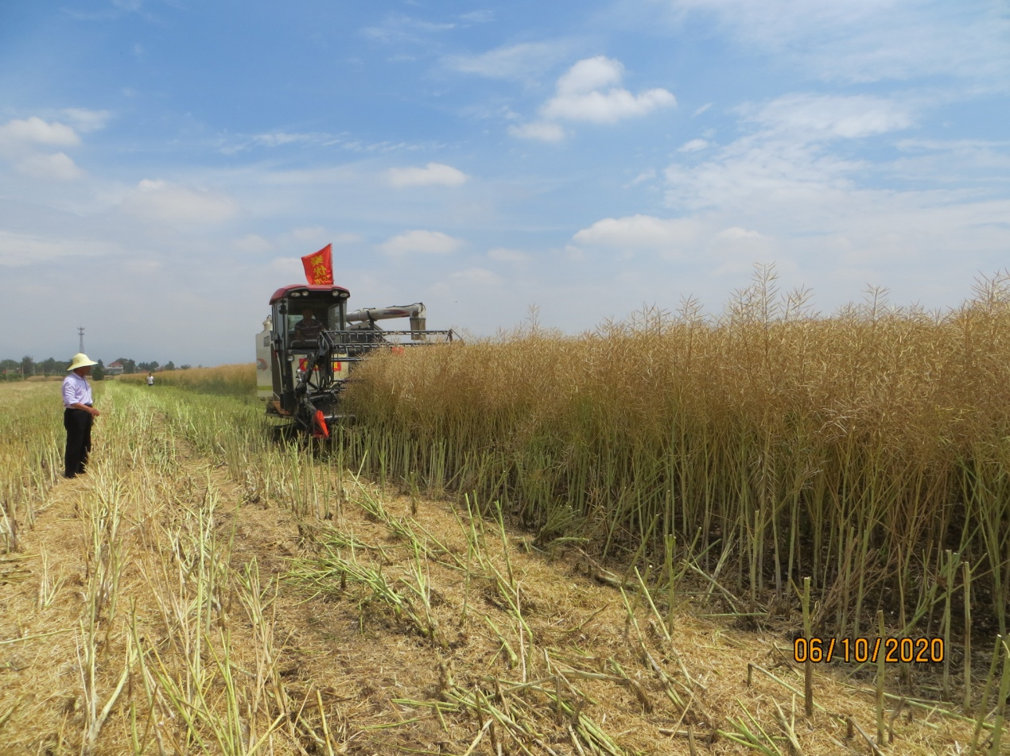**图3 油菜机械化一次联合机收**

三、适宜区域

本技术适宜陕南、关中地区油菜区推广。

四、注意事项

1. 陕南播种时如因天气原因造成田间积水，应及时清沟排湿。

2. 机械操作。陕南播种机的牵引拖拉机应选用高花轮胎，其他机械严格按照使用说明要求执行。

3. 机械收获。联合收获时应选用成熟度一致性好、抗倒伏的油菜品种，按技术要求选定收获时间，否则收获损失率较高。

五、技术依托单位

**1. 陕西省油菜产业技术体系**

联系地址：西安市莲湖区习武园27号

邮政编码：710003

联系人：王阳峰、穆建新、贾战通、周子凡、李永红

联系电话：18629508495，13991660095

电子邮箱：jingjizuowuke@126.com

**2. 陕西省农业技术推广总站**

联系地址：西安市莲湖区习武园27号

邮政编码：710003

联系人：牛青、杨飞

联系电话：029-87363837，18710643949

电子邮箱：jingjizuowuke@126.com